Nieuwsbrief Januari/februari 2022 Onderwerpen:
Subsidies verhoogd, wat Grieneko allemaal doet en waterzijdig inregelen CV installatie:
Grieneko faciliteert, steunt en informeert bewoners in hun werkgebied die hun huis willen verduurzamen: een comfortabele woning waar verwarming en al het andere zo weinig mogelijk energie kost tot (vrijwel) geheel van het aardgas af. Grieneko adviseert en helpt ook bij het aanvragen van subsidies of leningen om de woning te verduurzamen. Onze energiecoaches en maatwerkadviseurs stellen met u samen een goed plan van aanpak voor verduurzaming in logische volgorde, assistentie beoordelen offertes en, zo gewenst begeleiding bij de aanpassingen.
Subsidies verhoogd tot 30% per direct!! Uit de staatscourant van 25 januari:
De subsidie voor zonneboilers die dit jaar geïnstalleerd worden is binnen de Investeringssubsidie duurzame energie en energiebesparing (ISDE) per direct verhoogd naar 30 procent van het investeringsbedrag. De subsidie voor zonneboilers is daarmee gelijkgesteld aan de subsidie voor isolatie en warmtepompen. Dit blijkt uit een publicatie van minister van Klimaat en Energie Rob Jetten in de Staatscourant. Bovendien is er voortaan ook een extra subsidie als de zonneboiler naast warm tapwater ook zonnewarmte voor ruimteverwarming produceert, te weten 225 of 450 euro.
Wat doet Grieneko allemaal?:
- Enquêtes en bijeenkomsten huishoudens
- Nieuwsbrieven, informatie via website en andere media
- Woninganalyses gericht op een comfortabele duurzame woning met veel lager energieverbruik
- Het professioneel opstellen van plannen van aanpak tot een bestek aan toe. De eigen bijdrage is €200. De kosten van onze energiecoaches en de 2 maatwerkadviseurs zijn veel hoger maar die betalen we dan uit de subsidie. Tot nu zijn in ons werkgebied meert dan 60 woningen van en plan van aanpak voorzien!! U ook?
- Bijdrages voor nader onderzoek van mogelijkheden bijv. van klein warmtenet in dorpen voor een aantal woningen, bijhouden van nieuwe ontwikkelingen en vertegenwoordiging naar gemeentes en provincie in diverse werkgroepen.
- Een praktisch trainings en informatie project van in samenwerking met ROC FRiesche poort in de demolokalen: Zodra Corona dat weer mogelijk maakt starten we daarmee!!
  - voor installateurs en bouwers om kennis te maken met de nieuwe technieken, eisen en onderlinge afstemming ( eigen bijdrage 50%)
  - voor bewoners die hun huis gaan verduurzamen
  - voor energiecoaches

Waterzijdig inregelen CV installatie: zuiniger en comfortabeler!!
Bespaar tot 10% op je energieverbruik door een goede afstelling van je CV installatie.
Voor meer goede onafhankelijke informatie:
Besparen door waterzijdig inregelen | Consumentenbond
Met waterzijdig inregelen kun je tot 10 procent op energierekening besparen - Vroege Vogels - BNNVARA

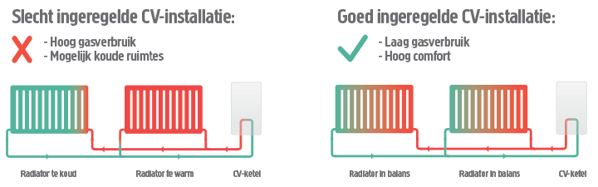
Voor meer info, vragen of contact: info@grieneko.frl
Het bestuur van Grieneko:
Jan van der Wal ( penningmeester, Easterlittens), Klaas Spanjer (lid, Hûns/Leons/Hilaard),
Hans Bos (lid, Britswert), Hans Wensveen (lid, Easterlittens),
Ronald van Giessen (voorzitter, Baard) Benedictus Benedictus (ambtelijk secretaris Baard).
We zijn op zoek naar 2 nieuwe bestuursleden waarvan 1 uit Baard!!!!
